

MIRT-ROBOT

Werkdocument



## Gemaakt door:

**Naam: _Wail Said_____________** **Email__** **6038360@mborijnland.nl_____**

**Naam: _Brasco Mazer_________**  **Email___** **6037211@mborijnland.nl____**

**Naam: _Rahman Biyik_________** **Email___** **6038384@mborijnland.nl____**

# Opdracht omschrijving

**We zijn een team van enthousiaste mensen van de TU Delft die jongeren willen inspireren in de wereld van wetenschap en techniek, en we hebben daarvoor de geweldige MIRTE-robot. We delen graag onze kennis en tools, dus hebben we besloten om de robots en lesmaterialen beschikbaar te maken via de IamMirte non-profit. Met de opbrengst organiseren we workshops in wijken waar mensen wat extra ondersteuning kunnen gebruiken.**

**Onze website is bedoeld voor docenten en gewone mensen zoals jij en ik. We willen dat het gemakkelijk te begrijpen is en dat je er snel vindt wat je nodig hebt. Of je nu een robot wilt kopen of informatie zoekt over onze workshops, we willen dat je je welkom voelt.**

**We vinden het belangrijk om transparant te zijn over wat we doen, dus laten we je graag zien welke robotpakketten beschikbaar zijn en hoe we ervoor zorgen dat iedereen betrokken is bij ons werk. En natuurlijk willen we ook laten zien dat we voldoen aan de eisen voor goede doelen.**

**Onze website wordt gebouwd met VueJS, wat betekent dat het gemakkelijk te gebruiken zal zijn. En we zorgen ervoor dat je veilig kunt betalen met iDeal. We zijn momenteel bezig met het upgraden van onze bestaande website, dus houd ons in de gaten!"**

# Beschrijving:

|  |  |  |
| --- | --- | --- |
| **Beschrijving** | **-** | **-** |
| De website zal voornamelijk bezocht worden door docenten van basis- en middelbare scholen | Doel groep |  |
| Een webshop met 2 robots (MIRTE Basic en MIRTE Pioneer) | producten |  |
| Thema gebaseerd op ([iamMirte – I Am Mirte, de betaalbare modulaire onderwijsrobot)](https://iammirte.org/) | Thema |  |
| Een dummy gateway betaling systeem | Extra’s |  |

# Planning

|  |  |  |
| --- | --- | --- |
| **Planning** | **Dagen** | **Checklist** |
| Documentatie/planning | 1 | *✓* |
| Beginnen met opzoeken van een webshop pagina inspiratie/beginnen met programmeren | 2 | *✓* |
| Webshop afmaken  Presentatie maken  Documentatie afronden | 3 | *✓* |
| presenteren | 4 |  |

**Voorbeeld websites**

**Een webshop thema gebasseerd op de website**

[iamMirte – I Am Mirte, de betaalbare modulaire onderwijsrobot](https://iammirte.org/)

## Producten

**Wat ga je maken?**

**We werken aan een online winkel speciaal voor MIRT-robots - die zijn echt super slim! Of je nu thuis een extra handje nodig hebt of je bedrijf efficiënter wilt maken, wij hebben wat je zoekt. Ons doel is om niet alleen geweldige robots aan te bieden, maar ook een topklantenservice te leveren. We willen dé plek worden waar mensen naartoe gaan voor slimme robotoplossingen**

**Naam: _Wail Said_____________** **Email__** **6038360@mborijnland.nl_____**

**Naam: _Brasco Mazer_________**  **Email___** **6037211@mborijnland.nl____**

**Naam: _Rahman Biyik_________** **Email___** **6038384@mborijnland.nl____**

UseCase

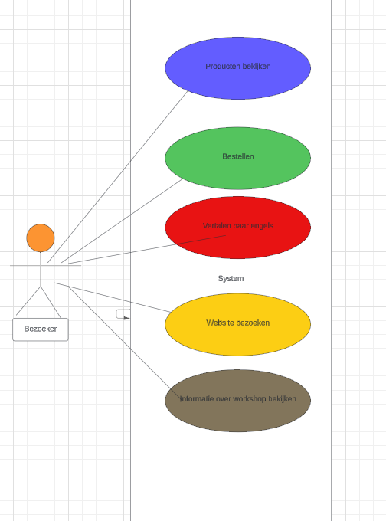

|  |  |
| --- | --- |
| UseCase Naam | 1.0 Bekijken van MIRTE Robot Pakketten |
| Samenvatting | Bekijk beschikbare MIRTE robot pakketten en informatie. |
| Actoren | Bezoekers (Docenten, Particulieren) |
| Aannamen | Bezoekers hebben toegang tot de website van IamMirte via een webbrowser. |
| Beschrijving | Klant bezoekt website:  (1.1) (Bezoeker navigeert naar de website van IamMirte.  (1.2) Bezoeker bekijkt het assortiment van MIRTE robot pakketten.  (1.3) Bezoeker selecteert een pakket voor meer informatie.  (1.4)Bezoeker leest de details van het gekozen pakket, inclusief functies, prijs en leveringsinformatie. |
| Uitzonderingen | Als de website niet beschikbaar is, kan de bezoeker geen pakketten bekijken. |
| Resultaat | De bezoeker heeft inzicht gekregen in de beschikbare MIRTE robot pakketten en hun specificaties. |

|  |  |
| --- | --- |
| UseCase Naam | 2.0 Bestellen van MIRTE Robot Pakket |
| Samenvatting | Plaats een bestelling voor een MIRTE robot pakket. |
| Actoren | Bezoekers (Docenten, Particulieren) |
| Aannamen | Bezoekers zijn op de website van IamMirte en hebben een actieve internetverbinding. |
| Beschrijving | (2.1) Bezoeker kiest een MIRTE robot pakket dat ze willen bestellen.  (2.2) Bezoeker voegt het gekozen pakket toe aan hun winkelmandje.  (2.3) Bezoeker bekijkt hun winkelmandje en past indien nodig het aantal aan.  (2.4) Bezoeker gaat door naar de checkout en vult de vereiste informatie in, waaronder verzendadres en betalingsgegevens.  (2.5) Bezoeker selecteert de gewenste betaalmethode, waaronder iDeal.  (2.5) Bezoeker plaatst de bestelling en ontvangt een bevestiging. |
| Uitzonderingen | Als het gekozen pakket niet op voorraad is, kan de bestelling niet worden geplaatst.  Als er technische problemen zijn met de betalingsgateway, kan de bestelling niet worden voltooid. |
| Resultaat | De bezoeker heeft succesvol een bestelling geplaatst voor een MIRTE robot pakket en ontvangt een bevestiging van de bestelling. |

|  |  |
| --- | --- |
| UseCase Naam | 3.0 Vertalen van de Website naar het Engels |
| Samenvatting | Schakel de website van IamMirte over naar de Engelse taal voor internationale bezoekers. |
| Actoren | Bezoekers (Internationale Docenten, Particulieren) |
| Aannamen | Bezoekers hebben toegang tot de website van IamMirte via een webbrowser. |
| Beschrijving | (3.1) Bezoeker navigeert naar de instellingen of taalopties van de IamMirte-website.  (3.2) Bezoeker selecteert de Engelse taaloptie om de website naar het Engels te vertalen.  (3.3) Bezoeker ziet nu de inhoud van de website vertaald naar het Engels, inclusief navigatiemenu's, productbeschrijvingen en andere relevante informatie. |
| Uitzonderingen | Als de Engelse vertaling niet beschikbaar is, kan de bezoeker de website niet in het Engels bekijken. |
| Resultaat | De bezoeker heeft de mogelijkheid om de IamMirte-website naar het Engels te vertalen, waardoor de toegankelijkheid voor internationale bezoekers wordt vergroot. |

|  |  |
| --- | --- |
| UseCase Naam | 4.0 Bekijken van Informatie over MIRTE Workshops |
| Samenvatting | De bezoeker verkent informatie over de workshops die worden aangeboden door de stichting IamMirte. |
| Actoren | Bezoekers (Docenten, Particulieren) |
| Aannamen | De bezoeker heeft toegang tot de website van IamMirte via een webbrowser en heeft interesse in educatieve workshops. |
| Beschrijving | (4.1) De bezoeker navigeert naar de pagina 'Workshops' op de IamMirte-website.  (4.2) Op de workshopspagina bekijkt de bezoeker een overzicht van de verschillende workshops die beschikbaar zijn, inclusief thema's, doelgroepen en duur.  (4.3) De bezoeker klikt op een specifieke workshop om meer details te bekijken, zoals een beschrijving van de inhoud, leerdoelen en beschikbare data.  (4.4) Indien beschikbaar, bekijkt de bezoeker foto's of video's van eerdere workshops om een beter beeld te krijgen van wat ze kunnen verwachten.  (4.5) De bezoeker overweegt de informatie en beslist of ze contact willen opnemen met IamMirte voor meer informatie of om een workshop te boeken. |
| Uitzonderingen | - Als de workshopinformatie niet beschikbaar is of niet wordt bijgewerkt, kan de bezoeker niet alle details bekijken.  - Als de bezoeker technische problemen ondervindt tijdens het bekijken van de workshopinformatie, kan de ervaring worden verstoord. |
| Resultaat | De bezoeker heeft een goed begrip van de beschikbare workshops aangeboden door IamMirte en kan beslissen of ze verdere stappen willen ondernemen om deel te nemen aan een workshop of meer informatie willen ontvangen. |

ER:

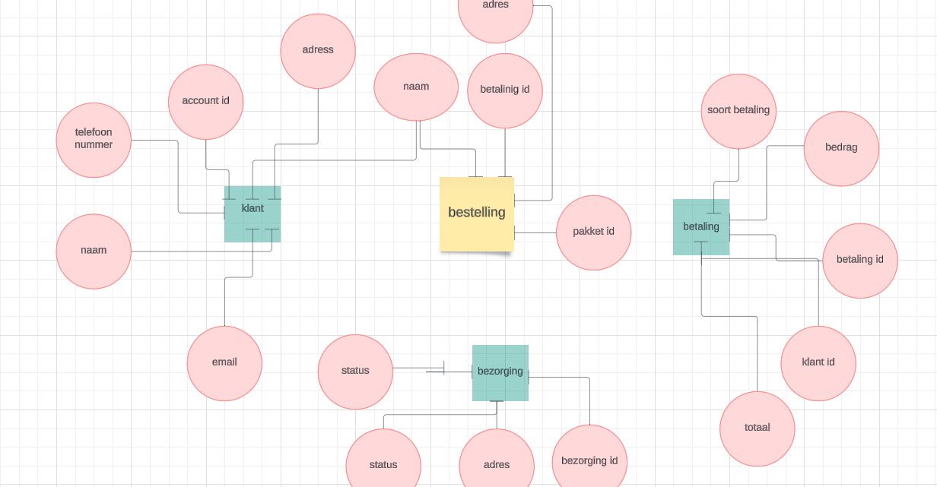

Klassendiagram (UML):

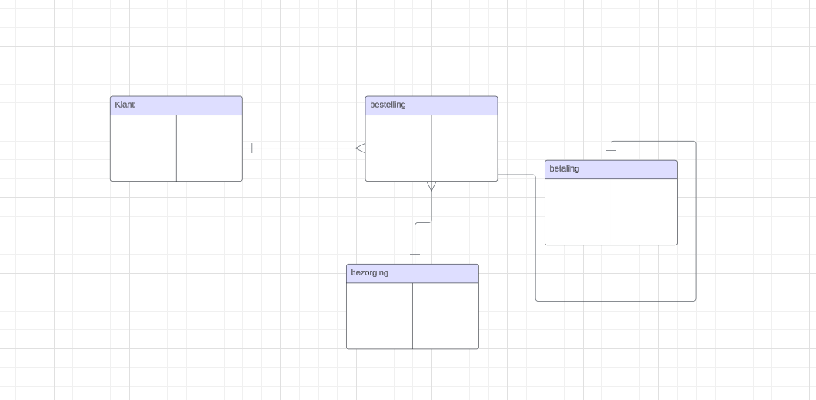

ERD

